Местная религиозная организация православного Прихода
Вознесенской Церкви г. Калязина
Тверская и Кашинская Епархия
Русская Православная Церковь
(Московский Патриархат)
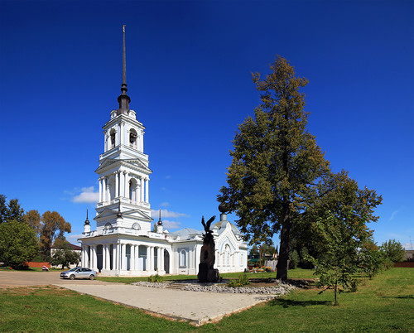
Настоятель Вознесенской Церкви протоиерей Владимир Мужичковский .
Конт. тел.: 848249 2-52-98
Социальный работник Церкви: Н.С. Москальченко
Конт. тел.: 89157084522
Директор Воскресной школы для детей: Г.В. Старикова
Конт. тел.: 8 9109346329
Руководитель приходского Клуба хорового пения: С.Г. Баклунова
Конт. тел.: 89190529292
Руководитель мастерской церковной вышивки: Т. А. Сидорова
Конт. тел.: 89610142083
Руководитель Семейного Клуба: Г.В. Старикова
Руководитель приходского общества трезвости: А.А. Гудков
Конт. тел.: 89157034004
Подготовка ко крещению: вопросы и ответы.
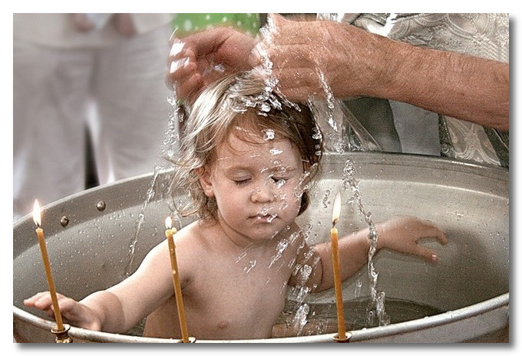
Главные вопросы жизни.
Для чего человек живет на земле?
Что такое жизнь и в чем ее смысл?
Зачем человеку нужна вера и как правильно веровать?
Что подразумевается под верой в Бога и зачем вообще нужна вера?
Достаточно ли веровать в Бога только в душе или сердце?
В какого Бога веруют православные христиане?
Откуда можно получить правильное представление о Боге?
Почему Иисуса Христа называют Спасителем?
О Символе Веры православных христиан.
Что такое Символ Веры?
Как читается Символ Веры?
О чем говорится в каждом из членов Символа Веры?

Христианская жизнь не мыслима вне Церкви.
Обязательно ли ходить в храм?
Почему надо носить нательный крестик?
Зачем надо молиться?
Зачем нужны посты?
Зачем надо исповедоваться?
Как подготовиться к первой исповеди?
Что такое Причащение?
Почему нужно причащаться Святых Христовых Тайн?
Как правильно подготовиться к Причащению?

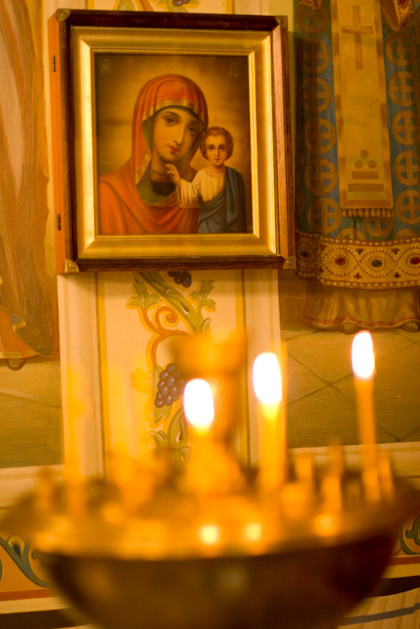

Для чего человек живет на земле?
Земная жизнь дана человеку для подготовки к жизни вечной. Подлинный смысл жизни может заключаться лишь в том, что не исчезает со смертью человека, поэтому искать этот смысл надо в благе не для тела, а для бессмертной души – в ее добродетельных качествах, с которыми она пойдет к Богу. «Ибо всем нам должно явиться пред судилище Христово, чтобы каждому получить соответственно тому, что он делал, живя в теле, доброе или худое» (2 Кор. 5:10). Душа бессмертна, и наслаждаться приобретенным даром благодати сможет вечно. «Благодатию вы спасены через веру, и это не от вас, Божий дар: не от дел, чтобы никто не хвалился. Ибо мы – Его творение – созданы во Христе Иисусе на добрые дела, которые Бог предназначил нам исполнять» (Еф. 2:8-10). Однако, чтобы душа смогла наслаждаться не только здесь, на земле, необходимо ее просвещать, воспитывать, обучать, чтобы духовно возрастать и совершенствоваться, чтобы она смогла вместить ту радость, которую Господь предуготовил всем любящим Его.
Именно в поиске добра и творении его, постепенном, но неуклонном взращивании в душе всей полноты любви, на которую она по своей природе способна, в поступательном продвижении души на пути к Богу – в этом обретается единственный истинный, непреходящий смысл жизни человека.
Цель жизни – подражание Христу, стяжание Духа Святого, постоянное богообщение, познание и исполнение воли Божией, то есть в богоуподоблении. Цель жизни достижима при условии воплощения главного смысла ее, который заключается в непрестанном возрастании в любви к Богу и людям: «Возлюби Господа Бога Твоего…, и ближнего твоего, как самого себя» (Мк. 30-31). Пример всесовершенной жертвенной любви дал Сам Спаситель, пойдя на крестные страдания ради спасения всех людей (см. Ин. 13:15). «Подобны будьте мне, как я Христу» (1 Кор. 4:16).
Если нет стремления к этому, то жизнь, с христианской точки зрения, бесцельна, бессмысленна и пуста. Но чтобы стяжать Духа Святого, надо очистить сердце от страстей и, прежде всего, от гордыни – матери всех пороков и грехов.
Всю земную жизнь человек должен посвятить заботе о своей бессмертной душе, которая будет жить вечно, а не о теле и не о приобретении земных временных благ. «Какая польза человеку, если он приобретет весь мир, а душе своей повредит?» (Мк. 8:36).

Что такое жизнь и в чем её смысл?
От правильного понимания человеком, что есть жизнь и в чем ее смысл, зависит и понимание того, для чего и как жить. Вопросы эти поднимались человечеством на протяжении многих веков. Сколько людей, столько и мнений. Для одних, например, материалистов жизнь – это формы существования белковых тел, для других жизнь – это борьба за лучшее место под солнцем, для третьих жизнь – это игра, лотерея в поисках земного счастья. На Западе люди вообще произвели так называемую «философию жизненного успеха», навязывая современному обществу «культ преуспевающего (успешного) человека» в погоне лишь за земными благами.
Для христианина, духовно-настроенного человека, жизнь – есть дар Божией благости, милости и любви, длящийся во времени с непрестанным Участием Бога в нас; с множеством Откровений, чудесных явлений, потрясений и вразумлений от Него, для нашего уверения в Нем, ответственного отношения ко всему заповеданному Им, нашего покаяния, из-за несоответствия Его призванию и непрестанного труда преображающего человеческую жизнь и природу, с правосудным ответом от Него на частном и Страшном Суде.
Столь же разнообразно и понимание смысла жизни. Одни его видят в продолжении рода; другие – в работе и творчестве; третьи – в приумножении материальных благ и получении удовольствий.
Но если посмотреть на жизнь с точки зрения ее конечности, то все иллюзии пропадут. Всех людей ожидает смерть – и это достоверно известно каждому. В могилу человек не возьмет с собой никаких материальных плодов своего труда: ни гениальные научные разработки, ни власть, ни банковские счета. Для бессмертной души необходимо совсем другое. Чтобы понять истинный, глубинный смысл жизни надо много потрудиться для обретения познания христианской веры – главного на потребу души. «Вера от слышания, а слышание от слова Божия» (Рим. 10:17), которое должно исследовать. «Истинно, истинно говорю вам: кто соблюдет слово Мое, тот не увидит смерти во век» (Ин. 8:51).
Для этого верующему человеку надо познакомиться с Божественным Откровением, церковным Преданием и вероучением и ему станет ясно, что смысл жизни надо искать в благе не для тела, а для души – в ее добродетельных качествах, с которыми она пойдет к Богу. «Ибо всем нам должно явиться пред судилище Христово, чтобы каждому получить соответственно тому, что он делал, живя в теле, доброе или худое» (2 Кор. 5:10). Ведь душа бессмертна, и наслаждаться приобретенным даром благодати сможет вечно. «Благодатию вы спасены через веру, и это не от вас, Божий дар: не от дел, чтобы никто не хвалился. Ибо мы – Его творение – созданы во Христе Иисусе на добрые дела, которые Бог предназначил нам исполнять» (Еф. 2:8 -10). Однако, чтобы душа смогла наслаждаться не только здесь, на земле, необходимо ее просвещать, воспитывать, обучать, чтобы духовно возрастать и совершенствоваться, чтобы она смогла вместить ту радость, которую Господь предуготовил всем любящим Его.
Именно в искательстве добра и творении его, постепенном, но неуклонном взращивании в душе всей полноты любви, на которую она по своей природе способна, в поступательном продвижении души на пути к Богу – в этом обретается единственный истинный, непреходящий смысл существования человека. Это тот фундамент, который никогда не даст трещину, на котором можно построить величественное здание человеческой жизни. И это величие будет не временным, а вечным – величием внутренней духовной красоты, просветления образа Божия в человеке. И научившись самому важному – настоящей любви, проявляясь и преумножаясь в ней – человек сделается способным воспринять и истинную Божию Любовь, став причастным к неизреченному блаженству вечной жизни.

Что подразумевается под верой в Бога и зачем вообще нужна вера?
Вера в Бога – это уверенность в том, что Бог есть, и что люди должны жить согласно с Его святыми законами.
Вера в Бога необходима, так как Господь наш Иисус Христос сказал: «Кто будет веровать и креститься, спасен будет, а кто не будет веровать, осужден будет» (Мк. 16:16). В послании святого апостола Павла к Евреям сказано, что «без веры угодить Богу невозможно» (Евр. 11:6).

Достаточно ли веровать в Бога только в душе или сердце своем?
Веровать в Бога только в душе или сердце своем недостаточно, потому что веру нужно также исповедовать. Человек, который в Бога верует, но веру не исповедует, подобен сыну или дочери, которые своих родителей знают, но за таковых их не признают, а перед людьми от них отрекаются и их стыдятся.
Веру в Бога исповедуют: молитвой, участием в богослужении и церковных таинствах, жизнью по вере, добрыми делами, защитой веры от ее противников и исповеданием веры устами. «Человек оправдывается делами, а не верою только… Ибо, как тело без духа мертво, так и вера без дел мертва» (Иак. 2:24,26).

В какого Бога веруют православные христиане?
Православные христиане веруют в Бога Троицу – Отца, Сына и Святого Духа. Троица – это не три бога, но один Бог в трех Ипостасях, то есть в трех самостоятельных персональных (личностных) существованиях. Христианин может приобщиться к тайне Троицы не через рассудочное познание, а через покаяние, то есть изменение и обновление ума, сердца, чувств и всего существа. Невозможно приобщиться к тайне Троицы, пока ум не сделается просветленным и преображенным.
Учение о Троице не является изобретением богословов – это богооткровенная истина. В момент Крещения Иисуса Христа Бог впервые со всей ясностью являет Себя миру как Единство в трех Лицах: «Когда же крестился весь народ, и Иисус, крестившись, молился – отверзлось небо, и Дух Святой сошел на Него в телесном виде, как голубь, и был голос с небес, говорящий: Ты Сын Мой возлюбленный, в Тебе Мое благоволение» (Лк. 3:21-22). Голос Отца слышен с небес, Сын стоит в водах Иордана, Дух сходит на Сына. Иисус Христос многократно говорил о Своем единстве с Отцом, о том, что Он послан в мир Отцом, называл Себя Сыном Его (Ин. 6-8). Он также обещал ученикам послать Духа Утешителя, Который от Отца исходит (Ин. 14:16-17; 15:26). Посылая учеников на проповедь, Он говорит им: «Идите, научите все народы, крестя их во имя Отца и Сына и Святого Духа» (Мф. 28:19). Также и в писаниях апостолов говорится о Боге Троице: «Три свидетельствуют на небе: Отец, Слово и Святой Дух, и сии Три Суть Едино» (1 Ин. 5:7).

Откуда можно получить правильное представление

о Боге?
Из Нового Завета можно получить истинное и наиболее полное представление о Боге. Сам Господь Иисус Христос свидетельствует: «Я и Отец – одно» (Ин. 10:30), и: «видящий Меня видит Пославшего Меня» (Ин. 12:45). В нескольких местах Спаситель говорит, что Он есть Сын Божий. Неоднократно в речи Господа встречается и упоминание о Святом Духе, Который ниспосылается от Отца по ходатайству Сына.
Новый Завет говорит о Боге как о едином существе в трех Лицах – об Отце, Сыне и Святом Духе. Единый Бог есть Троица – Отец, Сын и Святой Дух. Это три Лица, живущие в полноте любви. Полнота любви и есть единство. Бог есть единство трех Лиц, имеющих одну и ту же Божественную природу, которая во всей полноте принадлежит каждому из трех Лиц, так что они являют собою не трех богов, но одного, единого Бога. И вместе с тем в Нем присутствуют три Божественные Личности, три Лица, три Ипостаси. Это сочетание единства и множественности остается для человеческого воображения непознаваемой тайной.
Для человека великое таинство Божественной природы есть доказательство того, что только Бог мог дать людям подобное откровение. Если бы человек придумал Бога, то такой Бог был бы доступен человеческому пониманию. Ведь человек не в состоянии придумать то, что он сам не понимает: непостижимое изобрести нельзя. Когда человек выдумывает нечто, он старается быть убедительным для других людей. Откровение в Новом Завете о природе Божественного воспринимается человеческим разумом как непостижимая тайна. Но тогда не является ли это наилучшим свидетельством в пользу того, что учение о Святой Троице имеет Божественное происхождение?
Ошибкой было бы думать, что в силу непостижимости учения о Святой Троице человек не может иметь никакого верного представления о Боге. Конечно, это знание всегда будет неполным и несовершенным, но человек способен приобретать некоторое ведение о Святой Троице из рассмотрения видимого мира и природы человека, сотворенного по образу Божию, то есть по образу Святой Троицы.
Одна из природных аналогий – это солнце, исходящие от него лучи и свет, подобно тому, как от Отца вечно и нераздельно происходят Сын и Дух. Другой подобный же пример – огонь, который дает свет и тепло, имеющие между собой единство и различие. Можно указать и другие аналогии. Например: корень дерева, его ствол и ветвь.
Более глубокие аналогии можно указать в богоподобной природе человека. Единой человеческой душе присущи ум, слово и дух, животворящий тело. Ум – образ Отца; слово (непроизнесенное слово обыкновенно называют мыслью) – образ Сына; дух – образ Святого Духа. Эти три силы, не смешиваясь, составляют в человеке одно существо, как в Троице Три Лица неслитно и нераздельно составляют одно Божественное Существо.

Почему Иисуса Христа называют Спасителем? Что такое спасение и от чего Он спасает?
Спасение есть исцеление от греха и его последствий, воссоздание падшей человеческой природы Божественной благодатью через веру в Иисуса Христа и подвиг исполнения евангельских заповедей, увенчивающийся блаженным соединением с Богом в вечности.
Грех, совершенный первым человеком и получивший название «первородного», как тяжкая болезнь стал передаваться по наследству его потомкам. Люди были подвергнуты смерти, так как добровольно отпали от источника вечной жизни – Бога, а стали исполнять злую волю диавола.
Своими силами человек не мог избавиться от греха, поскольку «человек не имеет такой власти пред Богом, чтобы умилостивлять Его за грешника; потому что сам повинен греху …брат не может искупить брата своего; и каждый человек – сам себя, потому что искупающий собой другого должен быть гораздо превосходнее содержимого во власти» (св. Макарий Великий).
Для спасения нужен был Новый Родоначальник человечества, Который должен быть человеком, но и совершенно безгрешным Существом. А таковым Существом является только Сам Бог. Поэтому Сам Творец берет на Себя миссию спасения людей из рабства смерти ценою крови Сына Своего Единосущного, непостижимо родившегося прежде всех век.
Так как Божество не может пострадать, тем более пролить кровь и умереть, потому что Оно бесстрастно, бестелесно и вечно, то для спасения людей Сыну Божию нужно было принять человеческое естество, воплотиться, вочеловечиться.
Воплощение Слова Божия – основание спасения человечества. Через Воплощение Бог возжелал самого падшего показать победителем, ибо Он делается человеком, чтобы посредством подобного восстановить подобное (св. Иоанн Дамаскин).
Если Воплощение Слова – основание спасения, то условием спасения является участие свободной человеческой воли, ибо Бог не желает спасать людей насильно. Добровольная вера и подвижническая жизнь христианина в непрестанном сотрудничестве с Богом позволяет ему стать причастником Божественной благодати, освятить свое естество соединением с Богом, победить грех, обрести вечную жизнь в Боге.
К Своему пришествию Господь готовил человеческий род многочисленными знамениями и чудесами, благодеяниями и наказаниями, дарованием подготовительного Ветхого Завета и пророчествами. Все это было необходимо, чтобы люди смогли распознать Спасителя, понять и принять Его учение.

О Символе Веры православных христиан.
Символ веры - учение о том, во что должны веровать Православные христиане, изложенное в кратких, но точных словах. По другому Символ веры часто, по первому слову Символа веры, называют молитвой "Верую".
Символ веры - это то, чем в идеале должен отвечать Православный христианин на вопрос: "Во что, собственно ты веришь?" Причем ответ должен содержать не часть, а весь Символ веры от начала до конца (с 1-го по 12-й члены).
Конечно, в реальной жизни, такой ответ звучит крайне редко. В большинстве случаев и по многим причинам отвечать словами полного текста Символа веры не следует. Причины, я думаю известны.
Но в себе мы, Православные христиане, обязаны нести Символ веры, как знамя, эталон, от которого нельзя отступать ни на йоту. И конечно же, каждый Православный, если нет особых обстоятельств (например - психическое, или душевное заболевание), обязан знать Символ веры "на зубок".
Православный Символ веры читается так:
1. Верую во единаго Бога Отца, Вседержителя, Творца небу и земли, видимым же всем и невидимым.
2. И во единаго Господа Иисуса Христа, Сына Божия, Единороднаго, Иже от Отца рожденнаго прежде всех век, Света от Света, Бога истинна от Бога истинна, рожденна, несотворенна, единосущна Отцу, Имже вся быша.
3. Нас ради человек и нашего ради спасения сшедшаго с Небес, и воплотившагося от Духа Свята и Марии Девы, и вочеловечшася.
4. Распятаго же за ны при Понтийстем Пилате, и страдавша и погребенна.
5. И воскресшаго в третий день по Писанием
6. И восшедшаго на Небеса, и седяща одесную Отца.
7. И паки грядущаго со славою судити живым и мертвым, Егоже Царствию не будет конца
8. И в Духа Святаго, Господа, Животворящаго, Иже от Отца исходящаго, Иже со Отцем и Сыном спокланяема и сславима, глаголавшаго пророки.
9. Во Едину Святую Соборную и Апостольскую Церковь.
10. Исповедую едино Крещение во оставление грехов.
11. Чаю Воскресения мертвых
12. И жизни Будущаго Века. Аминь.

Чтобы лучше понимать Вселенский Символ веры, следует обратить внимание на его деление на двенадцать членов, или частей, и рассматривать каждый член отдельно.
В первом члене Символа веры говорится о Боге, особенно о Первой Ипостаси Святой Троицы - о Боге Отце и о Боге как о Творце мира.
Во втором - о Второй Ипостаси Святой Троицы, о Господе Иисусе Христе, Сыне Божием.
В третьем - о Воплощении Сына Божия.
В четвертом - о страдании и смерти Иисуса Христа.
В пятом члене Символа веры говорится о Воскресении Иисуса Христа.
В шестом - о Вознесении Иисуса Христа на Небо.
В седьмом - о Втором Пришествии Иисуса Христа на землю.
В восьмом - о Третьей Ипостаси Святой Троицы, о Святом Духе.
В девятом члене Символа веры - о Церкви.
В десятом члене - о Крещении, где подразумеваются и другие Таинства.
В одиннадцатом - о будущем (всеобщем) Воскресении мертвых.
В двенадцатом члене Символа веры - о Жизни Вечной.

Зачем нужно креститься?
Сегодня люди, приходящие в храм, часто спрашивают священника: “Зачем нужно Крещение?” Нередко можно слышать такие фразы: “У меня Бог в душе”, “Я могу общаться с Богом и без Крещения”, “Неужели Богу не все равно, крещен я или нет?” Что сказать на это? Действительно, Бог никого силком в Царство небесное не тащит, однако всякий слушающий Бога и исполняющий Его заповеди “приятен Ему” (Деян 10, 35).
Зачем же нужно Крещение? Человеку, ставящему такой вопрос, прежде всего нужно решить для себя: а хочет ли он быть вместе с Богом? Стремится ли он сделать все от него зависящее, чтобы приблизится к Богу настолько, насколько это только возможно? И если его ответ для самого себя будет положительным, то он неминуемо должен задаться и еще одним вопросом. А чего требует от меня Сам Господь? Ответ же на этот вопрос однозначно дан в Священном Писании: “Кто будет веровать и креститься, спасен будет” (Мк 16, 16). Значит мало быть верующим “в душе”, нужно быть верующим и “телом”. Вспомним и другие слова Христа: “если кто не родится от воды и Духа, не может войти в Царствие Божие” ( Ин 3, 5). И если для человека первейшей задачей является достижение вечной жизни с Богом в Его Царстве, то приведенные слова достаточно ясно показывают, что без Крещения эта цель, увы, недостижима.
Любопытно отметить, что при всем многообразии христианских конфессий, при всех многочисленных отличиях в их жизни и учении, все они единогласно признают необходимость Крещения. И если какая-то секта отказывается от обязательности крещения для всех своих адептов, то она просто не считается христианской. Ведь как можно быть христианином, не выполняя одного из главнейших заветов Христа? После Своего Воскресения, отправляя апостолов на проповедь, Господь наш Иисус Христос заповедал им не просто учить народы, но и крестить их: “Итак идите, научите все народы, крестя их во имя Отца и Сына и Святаго Духа” (Мф 28, 19). Таково повеление Спасителя, и если мы хотим называться христианами, то мы должны его исполнять. Ведь христианами начали называть себя именно крещенные антиохийцы, объединенные апостолами в общину (Деян 11, 26). Так что никаких некрещенных христиан, верующих “в душе”, история не знала и не знает.
Однако указанные вопросы могут исходить не только из праздного любопытства, не сопряженного с подлинной верой. Они могут быть продиктованы и искренним желанием осознанно подойти к принятию Крещения.
Что же такое Крещение?
Не вдаваясь в богословские тонкости, скажем кратко. Христос есть Истинный Бог и Истинный Человек. Он воспринял нашу человеческую природу, жил на земле, учил людей, пострадал на кресте, умер, воскрес и вознесся к Богу Отцу вместе со Своей человеческой природой. Он показал единственный путь, которым человек может прийти к Богу. И всякий, желающий спастись, должен умереть и воскреснуть со Христом, чтобы с Ним и Царствовать на небе. Это соумирание и совоскресение как раз и совершается во время крещения. Апостол Павел ясно говорит об этом в Послании к Колоссянам: “быв погребены с Ним в крещении, в Нем вы и совоскресли верою в силу Бога, Который воскресил Его из мертвых, и вас, которые были мертвы во грехах ..., оживил вместе с Ним, простив нам все грехи” (Кол 2, 12-13). И нет другого средства примириться с Богом и избавиться от тяжести совершенных грехов.
Но повторим еще раз: Бог никого ни к чему не принуждает. Поэтому и Крещение - это свободный выбор человека. Это видимое свидетельство того, что человек выбрал Христа, поверил во Христа, а точнее - доверился Христу и согласился идти за Ним до конца. Поэтому тщательно испытайте свою совесть и решите: есть ли в вас эта решимость, эта готовность последовать за Христом? И если она есть, то выразите ее в принятии Таинства Крещения.

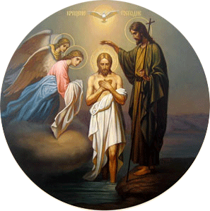

Обязательно ли ходить в храм?
Да, это необходимо. Быть христианином – значит принадлежать Христу и созданной Им Церкви, которая, по словам апостола Павла, является «Телом Христовым, полнотою Наполняющего все во всем» (Еф. 1:23), а также «домом Божиим», «столпом и утверждением истины» (1 Тим. 3:15). Церковь – благодатный богочеловеческий организм, частью которого человек становится, уверовав в Бога, приняв Святое Крещение и участвуя в церковной жизни. Уклоняясь от жизни Церкви, человек неминуемо отдаляется как от самой Церкви, так и от ее Главы – Господа Иисуса Христа. «Что вы зовете Меня: Господи! Господи! – и не делаете того, что Я говорю?» (Лк. 6:46).
Важнейшей частью церковной жизни человека является посещение храма – дома Божия, места Его особого благодатного присутствия на земле. Христианин старается по возможности часто бывать в храме для общения с Богом. Здесь он может принять драгоценные дары Христовы: соединиться с Ним в Таинстве Причащения, очиститься от грехов в Таинстве Исповеди, получить помощь в болезни через Таинство Елеосвящения, вступить в молитвенное общение со святыми. Посещение храма освящает жизнь человека.

Почему надо носить нательный крест?
Православные христиане должны обязательно носить крест, чтобы не отступать от древнейшей христианской традиции. Когда над человеком совершается Таинство Крещения, рукою священника надевается крест, и мирская рука не должна дерзать его снимать.
Крест является вещественным свидетельством принадлежности человека к Христовой Церкви. Одновременно он является острым оружием в духовной борьбе: «Назнаменуем животворящий крест и на дверях своих, и на челе, и на персях, и на устах, и на всяком члене своем, и вооружимся этим непобедимым христианским оружием, победителем смерти, надеждой верных, светом для концов земли, оружием, отверзающим рай, низлагающим ереси, утверждением веры, великим хранилищем и спасительной похвалой православных. Сие оружие будем, христиане, носить при себе во всяком месте, и днем, и ночью, во всякий час и во всякую минуту. Без него не делай ничего; спишь ли, встаешь ли от сна, работаешь, ешь, пьешь, находишься в пути, плывешь по морю, переходишь реку – украшай все члены свои животворящим крестом, и не приидет к тебе зло, и рана не приближится телеси твоему (Пс. 90:10)» (преподобный Ефрем Сирин).
Смысл ношения на себе креста раскрывается в словах апостола Павла: «Я сораспялся Христу» (Гал. 2:19).

Зачем нужны посты?
Соблюдение христианином постов есть проявление любви к Богу и наглядное предпочтение духовного телесному. Человек изначально создан как единство души и тела, которые призваны совместно подчиняться духовному, небесному и Божественному. Грех внес дисгармонию, и потому бывает, что в естестве возникают страстные пожелания, при которых тело словно не хочет слушаться души, да и сама душа стремится к плотской жизни. Уврачевать это внутреннее расстройство и помогает пост, во время которого человек воздерживается от пищи животного происхождения, а также от пустого времяпрепровождения и земной суеты, посвящая себя духовному восхождению к Богу. Чтобы взойти к Богу, необходимо преодолеть свой эгоизм, а эгоизм проявляется в греховных страстях, поэтому, важно побеждать страсти, чему как раз и способствует пост.
Великий пост – время почитания Иисуса Христа как нашего Спасителя. Иисус целых сорок дней подвергался искушению дьявола и не принимал ни воды, ни пищи в эти дни. Подобно Спасителю, своим воздержанием в пище и увеселениях, верующие православные люди воздают хвалу Иисусу. Последняя неделя Великого поста – страстная седмица в честь последних дней Иисуса Христа на земле, наполненных страданиями. В 2016 году Великий пост начнется 14 марта и окончится 30 апреля. Особой строгости Великий пост требует в первую и последнюю страстную седмицы. Полностью воздержаться от принятия пищи надлежит в чистый понедельник. В остальное время: понедельник, среда, пятница – сухоядение (фрукты, овощи, хлеб, вода, компоты); вторник, четверг – можно употреблять горячую пищу без добавления любого масла; суббота, воскресенье – разрешается вкушать пищу с растительным маслом. В Благовещение Пресвятой Богородицы, которое в 2016 году будет отмечаться 7 апреля, можно употреблять в пищу рыбу. Также рыба разрешается в Вербное воскресенье, которое отмечается 24 апреля 2016 года. В Лазареву субботу, которая в 2016 году припадает на 23 апреля, можно есть рыбную икру. 29 апреля 2016 года, в страстную пятницу, нельзя ничего есть до выноса плащаницы.
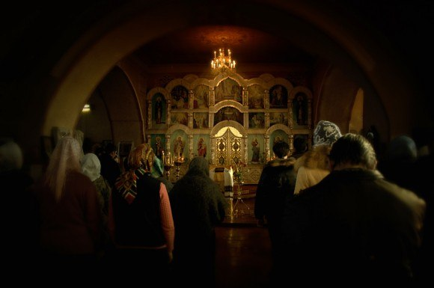

Петров пост (Апостольский пост) С началом недели всех святых начинается и пост Святых апостолов, который предшествует праздникам Петра и Павла. Этот пост еще называют летним. В зависимости от даты Пасхи, разнится и продолжительность поста. Петров пост всегда начинается с понедельника начала недели всех святых, а заканчивается аккурат 12 июля. Самый продолжительный пост длится шесть недель, а самый краткий – неделю с днем. В 2016 году Петров пост начинается 27 июня и заканчивается 11 июля. Данный пост установлен в честь богобоязненных Святых апостолов, которые молитвой и ограничением в еде приготавливались к всемирной проповеди Слова Божьего и готовили своих преемников в деле спасительного служения. В среду и пятницу Петрова поста разрешается сухоядение. В понедельник можно употреблять горячую пищу без добавления масла. В остальные дни поста – грибы, рыба, крупы с добавлением растительного масла.
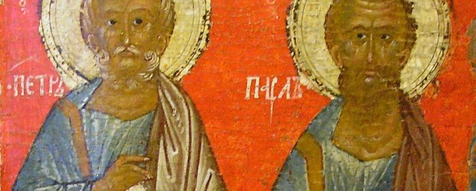
Успенский пост. Практически через месяц после Петрова поста начинается Успенский многодневный пост длительностью в две недели – с 14 по 27 августа 2016 года. Успенский пост установлен в честь великого православного праздника Успения Пресвятой Богородицы. Данным постом православные верующие почитают Божью Мать, которая перед вознесением на небо непрестанно молилась и пребывала в посте. В понедельник, среду и пятницу поста разрешается сухоядение. Во вторник и четверг можно есть горячую пищу без масла. В субботу и воскресенье можно вкусить пищу с растительным маслом. В день Преображения Господня, в 2016 году это будет 19 августа, разрешается рыба. 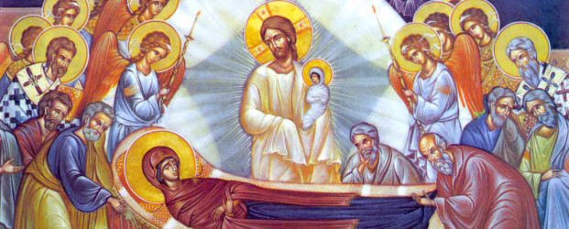

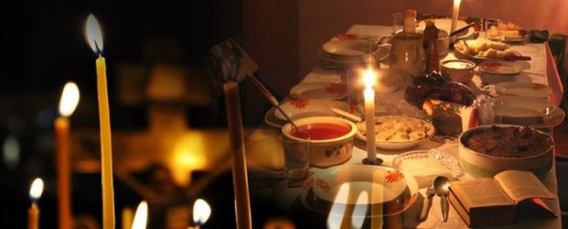

Рождественский пост. Рождественский пост предназначен для подготовки к благодатному празднику Рождества Христова. Начинается зимний пост 28 ноября и заканчивается 6 января 2016 года. Рождественский пост еще называют Филиппов пост, потому что начинается он после дня памяти апостола Филиппа. Устав о пище в точности совпадает с уставом Апостольского поста (Петров пост), до дня святого Николая – 19 декабря. В том случае, если православный праздник Введения в храм Пресвятой Богородицы припадает на среду или пятницу, позволяется в этот день отведать рыбу. Начиная с 19 декабря и до самого предпраздненства Рождества, разрешается рыба по субботам и воскресеньям. Нельзя есть рыбу во все дни предпраздненства, а в субботу и воскресенье можно есть пищу с растительным маслом. За день до Рождества Христова (сочельник) вообще нельзя есть пищу. Лишь после появления первой звезды на небосводе можно отведать сочиво – вареный рис с изюмом или проваренную в меду пшеницу.
Сплошные седмицы . Седмица – церковнославянское название недели, часто используемое в православии. В дни сплошной седмицы пост отсутствует в среду и пятницу. Сплошные седмицы установлены как некое послабление перед многодневными постами. Святки – начинаются 7 января и заканчиваются 18 января 2016 года. Мытаря и фарисея – начинается седмица 22 февраля, за две недели до Великого поста, и длится по 28 февраля 2016 года. Масленица (сырная седмица) – неделя перед Великим постом (мясо есть нельзя), начинается 7 марта и заканчивается 13 марта 2016 года. Пасхальная (Светлая) – начинается седмица сразу после Пасхи, 2 мая, и длится по 8 мая 2016 года Троицкая – седмица начинается 20 июня, после Троицы, и заканчивается 26 июня 2016 года.
Пост в среду и пятницу Православные верующие придерживаются еженедельного о поста в среду и пятницу круглый год, за исключением сплошных седмиц. В среду следует поститься в памятование предательства Иуды Искариота, которое случилось в среду. В пятницу Церковь повелевает держать пост в память о страданиях Спасителя на кресте и Его смерти. В эти постные дни запрещается употребление в пищу мясных и молочных продуктов. В неделю Всех Святых нельзя в среду и пятницу есть также рыбу и растительное масло. Некоторое послабление в еде позволяется лишь тогда, когда на среду или пятницу припадают праздники святых. В эти дни можно употреблять пищу с толикой растительного масла. А на большой православный праздник – Покров – можно есть рыбу.
Однодневные посты Однодневный пост – строгий пост, когда запрещается мясо и рыба, но позволяется пища с использованием растительного масла. Крещенский сочельник – накануне Крещения Господня, 18 января 2016 года следует поститься перед очищением святой водой в Крещение. Усекновение главы Иоанна Предтечи – 11 сентября 2016 года православные верующие держат пост в память о гибели великого пророка Иоанна. Воздвижение Креста Господня – в память о страшных страданиях Иисуса Христа во спасение душ человеческих, следует поститься 27 сентября 2016 года. Весь день поста нужно молиться и сокрушаться о грехах.
Источник: http://god-2016.com/kalendar/pravoslavnye-posty-2016

Зачем надо исповедоваться?
Через Исповедь возвращается та чистота души, которая была утрачена из-за грехов. Этим Таинством восстанавливается состояние, полученное в Крещении. Грех – это грязь, а исповедь есть баня, омывающая душу от духовной грязи.

Как подготовиться к первой Исповеди?
При подготовке к исповеди необходимо испытать свою совесть, вспомнить грехи, совершенные делом, словом, чувствами и помышлением за все время после Крещения. Человек должен все это продумать и осознать в чем он согрешил против самого себя, против ближних, против Бога и Церкви и раскаяться. Самоосуждение – вот первое и главное, с чем надо приходить на Исповедь. При необходимости можно записать грехи, чтобы не упустить чего-либо во время исповеди.
При подготовке к исповеди полезно почитать книги: «В помощь кающимся» святителя Игнатия Брянчанинова, «Накануне исповеди» священника Григория Дьяченко или «Опыт построения исповеди» архимандрита Иоанна (Крестьянкина), которые помогут осознать и увидеть грехи забытые и неосознаваемые. Но переписывать грехи из книг не надо, исповедь должна быть совершенно личная.

Что должен знать желающий приступить к Исповеди?
К Исповеди должно приступать предварительно со всеми примирившись. На Исповеди надо говорить только о своих грехах, не оправдывать себя, не осуждать окружающих и просить у Господа прощения за свои прегрешения. Никогда не надо впадать в уныние от осознания тяжести своих грехов, ибо нет грехов не прощаемых, кроме не исповеданных, нераскаянных. Если по каким-либо причинам священник не имеет возможности выслушать подробно, то не надо этим смущаться. Важно осознавать себя виновным перед Богом, иметь в сердце сокрушение и самоукорение. Но если какой-то грех лежит на совести камнем, то надо попросить священника, чтобы он выслушал подробно.
Исповедь – это не беседа. Если надо посоветоваться со священником, то следует попросить его уделить для этого другое время.
К Исповеди можно приступать в любое время и желательно как можно чаще. Обязательной является Исповедь перед Причастием.

Что такое Причащение?
Это Таинство, в котором под видом хлеба и вина православный христианин вкушает (причащается) Самого Тела и Крови Господа Иисуса Христа во оставление грехов и в жизнь вечную и через это таинственно соединяется с Ним, делаясь причастником вечной жизни. Постижение этого Таинства превосходит разум человека.
Это Таинство именуется Евхаристией, что значит «благодарение».

Почему нужно причащаться Святых Христовых Тайн?
Об обязательности причащения для всех верующих в Него говорит Сам Господь: «Истинно, истинно говорю вам: если не будете есть Плоти Сына Человеческого и пить Крови Его, то не будете иметь в себе жизни. Ядущий Мою Плоть и пиющий Мою Кровь имеет жизнь вечную, и Я воскрешу его в последний день. Ибо Плоть Моя истинно есть пища, и Кровь Моя истинно есть питие. Ядущий Мою Плоть и пиющий Мою Кровь пребывает во Мне, и Я в нем» (Ин. 6:53-56).
Не причащающийся Святых Таин лишает себя источника жизни – Христа, ставит себя вне Его. Человек, который ищет в своей жизни соединения с Богом, может надеяться, что будет с Ним и в вечности.

Как правильно подготовиться к Причащению?
Желающий причаститься должен иметь сердечное покаяние, смирение, твердое намерение исправиться. К Таинству Причащения готовятся несколько дней. В эти дни готовятся к Исповеди, стараются больше и усерднее молиться дома, читать святоотеческую литературу. С молитвой соединяют пост – телесное воздержание от скоромной пищи и супружеских отношений.
Накануне дня Причащения или утром до Литургии надо исповедоваться, быть на вечернем богослужении. После полуночи не есть, не пить.
Продолжительность подготовки, мера поста и молитвенного правила оговариваются со священником.

Кого выбрать в крестные?
В крестные стоит выбирать людей молящихся или, по крайней мере, желающих научиться молитве.
Жизнь духовная такова, что если кто о себе не молится, то о других молиться подавно не будет. Кто сам без ног, тот другого ходить не научит, тем более на себе не понесёт. Кто тонет сам, тот утопающего из воды не вытащит.

